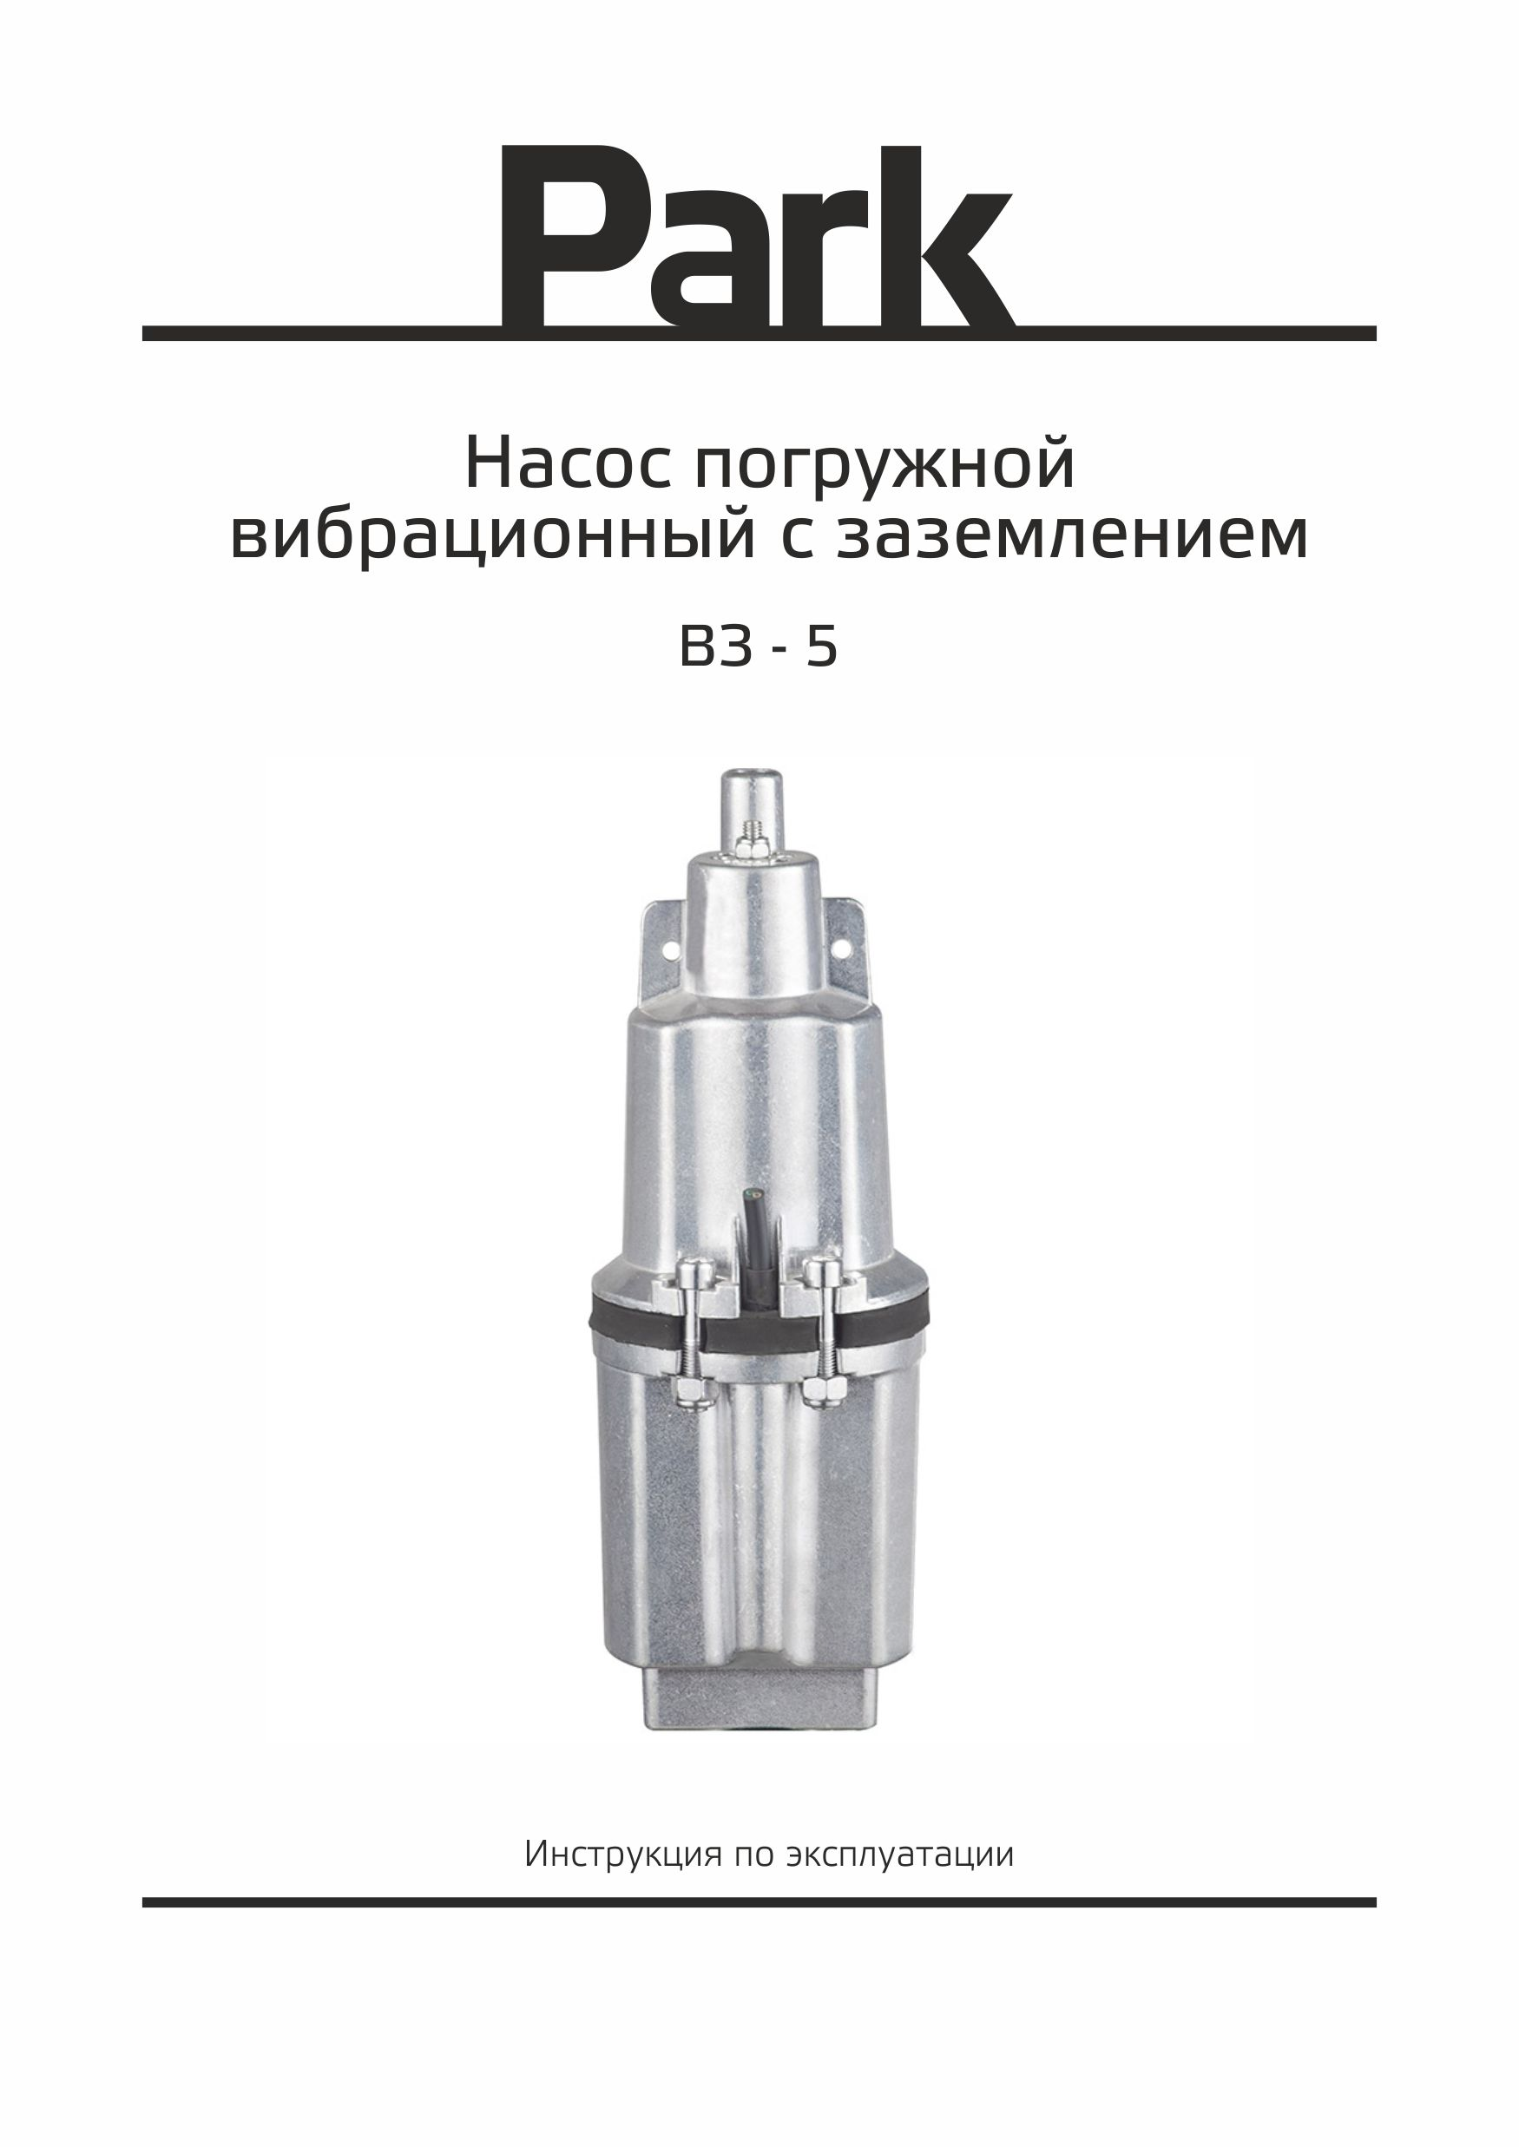
Благодарим Вас за выбор нашей продукции. Наши изделия разработаны в соответствии с высокими требованиями качества, функциональности и дизайна. Мы уверены, что Вы будете довольны приобретением нового изделия нашей фирмы.

Внимательно прочтите инструкцию перед эксплуатацией прибора и сохраните ее для дальнейшего использования

1. Основные сведения об использовании изделия
1.1. Насос бытовой вибрационный (далее по тексту- насос) предназначен для подъема и перекачки чистой воды из колодцев и скважин с внутренним диаметром более 100 мм, а также из любых природных водоемов с температурой воды не более 35°С с дальнейшим использованием ее для полива индивидуальных садово-огородных участков и для других хозяйственных нужд.
1.2. Насос должен работать полностью погруженным в воду, не соприкасаясь со стенками и дном колодца.
1.3. Вода не должна содержать агрессивных примесей. Массовая доля механических примесей не более 0,01 %.
1.4 Питание от сети переменного тока напряжением 220-240 В, частотой 50 Гц. Допускаемые отклонения напряжения +/-10%, частоты +1-5%.
1.5 Транспортировка насоса производится в закрытых транспортных средствах в соответствии с правилами перевозки грузов, действующих на транспорте данного вида.

2.Основные технические данные изделия
Таблица 1. Основные характеристики насоса
Характеристика | ВЗ-5
Потребляемая мощность, Вт. | 200
Производительность при высоте подъема 1 м, л/час | 1000
Напряжение, В. | 230
Частота тока, Гц. | 50
Минимальный напор, м. | 1
Максимальный напор, м. | 70
Длина шнура питания с вилкой, м. | 5
- при увеличении высоты подъема, производительность насоса снижается (при напоре 65 м производительность равна 0 л/час);
- максимальная рабочая глубина погружения насоса составляет 3 метра;
- при снижении напряжения в электросети на 10% напор насоса снижается на 60%;

3. Комплектность
Таблица 2. Комплектация насосов
Наименование | Шт.
Насос | 1
Паспорт(инструкция) | 1
Упаковка | 1
Гарантийный талон | 1
Капроновый шнур-подвеска (10 м) | 1
Стальной хомут | 1
4. Меры безопасности
4.1. Применять насос разрешается только в соответствии с назначением, указанным в Инструкция по эксплуатации
4.2. При эксплуатации насоса необходимо соблюдать все требования Инструкция по эксплуатации по, не подвергать его ударам, перегрузкам, воздействию грязи и нефтепродуктов.
4.3. Прибор не предназначен для использования лицами (включая детей) с пониженными физическими, психическими или умственными способностями или при отсутствии у них опыта или знаний, если они не находятся под контролем или не проинструктированы об использовании прибора лицом, ответственным за их безопасность. Дети должны находиться под присмотром для недопущения игры с прибором.
4.4. Для обеспечения электробезопасности насос имеет двойную изоляцию токоведущих частей от корпуса.
4.5 насос следует подключать через устройство защитного отключения (УЗО) с номинальным током срабатывания не более 30 мА
4.4.3АПРЕЩАЕТСЯ:
- обслуживать и ремонтировать насос, включенный в сеть (касаться работающего насоса);
- использовать насос при повышенном напряжении сети;
- полностью перекрывать подачу воды во время работы насоса;
- вносить включенный насос внутрь котлов, резервуаров, источников питания;
- оставлять без присмотра насос, подключенный к питающей сети;
- включать насос в сеть при неисправном электроприводе;
- разбирать электропривод насоса с целью устранения неисправностей;
- отрезать штепсельную вилку и удлинять питающий провод наращиванием;
- использовать удлинитель, если место соединения штепсельной вилки питающего провода и розетки удлинителя находится в скважине;
- перекачивать насосом воду с грязью, мелкими камнями, мусором и с примесями нефтепродуктов.
- оставлять работающий насос без присмотра, т.к. выкачав воду до уровня клапана, он будет работать без перекачки воды и может выйти из строя
4.5. КАТЕГОРИЧЕСКИ ЗАПРЕЩАЕТСЯ эксплуатировать насос при :
- повреждение штепсельной вилки или шнура питания;
- поломке или появлении трещин в корпусных деталях.
Внимание! Запрещается работа насоса без погружения в воду!
Насос должен работать не более двух часов с последующим отключением на 20 минут.
Пользоваться насосом следует не более 12 часов в сутки.
4.6. Рекомендуется оснастить насос защитным фильтром и защитным кольцом для предохранения его от механических повреждений
Насосы предназначены для подъема и перекачки чистой воды из колодцев и скважин, а также из любых природных водоемов. Для обеспечения правильной и бесперебойной работы насоса, настоятельно рекомендуется использовать специальные фильтры (например, фильтры для вибронасосов с верхним водозабором типа ЭФВП-Ст-38-125Р), предотвращающие попадание в систему механических примесей размером более 100 - 150 микрон (песок, ил и другие частицы). Фильтры имеют высокую механическую прочность и эластичность и, кроме очистки воды, обеспечивают защиту корпуса насоса изнутри от механических повреждений, тем самым, улучшают эксплуатационные характеристики насосов и продлевают срок их службы. Помните: покупка фильтра обойдется Вам в десятки раз дешевле приобретения нового насоса.
5. Установка и монтаж
Запрещается начинать работу насосом, не выполнив требований по технике безопасности, указанных в разделе 4 настоящей Инструкции
5.1. Присоединить к патрубку шланг и закрепить его хомутом или проволокой. Для подсоединения к насосу использовать только гибкие шланги из резины или пластмассы с внутренним диаметром 18-22 мм. Применение шлангов меньших диаметров создает дополнительную нагрузку на насос. При отсутствии гибких шлангов допускается применение стальных или пластмассовых труб. Присоединять насос к трубам следует только через гибкий шланг длиной не менее двух метров.
5.2. Прикрепить к насосу (обязательно за 2 проушины) трос. Узел, закрепляющий трос, во избежание засасывания его в насос расположить не ближе 10 см от входных отверстий в стакане. Кончики троса оплавить. При установке насоса в неглубоких колодцах с длиной троса менее 5 м. крепление троса к перекладине необходимо производить через пружинящую подвеску, т.к. насос должен свободно вибрировать. Жесткая установка приводит к выходу насоса из строя. Для пружинящей подвески могут быть применены полосы из мягкой резины, выдерживающие соответствующую нагрузку.
Включение электронасоса производится путем включения евровилки в штепсельную розетку. При недостатке длины питающего электропровода следует использовать стандартный удлинитель с обрезиненной литой вилкой и розеткой. При использовании удлинителя, место соединения вилки электрокабеля насоса с розеткой удлинителя не должно находиться в скважине или во влажной среде.
6. Порядок работы
6.1. Насос не требует смазки и запивки водой, включается в работу непосредственно после
погружения его в воду.
6.2. Нормальная работа насоса и его долговечность в значительной мере зависит от величины напряжения в электросети. Повышение напряжения выше допустимого сопровождается резкими металлическими соударениями в магнитной системе насоса, приводящими к преждевременному его износу. В случае работы насоса с соударениями насос отключить и принять меры к снижению напряжения.
6.3. При работе не рекомендуется повышать напор пережатием шланга или установкой на шланг насадок с пропускной способностью менее номинальной производительности насоса. Работа насоса при напоре свыше номинального приводит к повышению давления на резиновые детали. Насос начинает работать с соударениями. При этом следует немедленно принять меры к снижению напора.
6.4. В процессе эксплуатации насоса следить за качеством откачиваемой воды. В случае поступления загрязненной воды насос выключить и проверить его установку относительно дна водоема. Наличие песка и камней в воде приводит к механическому повреждению корпуса насоса.
Внимание! Резиновые детали насоса изготовлены из водостойкой резины и разрушаются при наличии в воде примесей нефтепродуктов

7. Возможные неисправности
Перечень возможных неисправностей приведен в таблице 3 ниже:
Таблица 3. Возможные неисправности
Наименование неисправности внешние проявления и дополнительные признаки | Вероятная причина неисправности
1. Подача воды снизилась, резко возросло гудение насоса | 1. Износился резиновый поршень
2. Подача снизилась, гудение насоса нормальное | 1. Износился резиновый клапан
3. Насос не включается, срабатывает защита электросети | 1. Межвитковое замыкание в катушках электропривода  2. Обрыв/замыкание шнура питания
Примечание - Устранение неисправностей производится в гарантийной мастерской.
8. Техническое обслуживание и хранение
8.1. Техническое обслуживание включает в себя профилактический осмотр насоса. Первоначальный осмотр насоса в обязательном порядке произвести через 1-2 часа его работы. Последующие осмотры производить через каждые 100 часов наработки, но не реже одного раза в три месяца.
8.2. На насосе, работающем в скважине, при наличии следов стирания на корпусе следует поправить защитное кольцо. При необходимости установить дополнительные кольца, вырезав их из резины.
8.3. Наличие следов трения на корпусе под шнуром питания указывает на чрезмерное натяжение шнура питания при установке насоса, что может привести к обрыву токоведущих жил. При последующей установке исключать натяжение шнура питания.
8.4. При каждом подъеме насоса необходимо проверять состояние затяжки гайки в верхней части корпуса насоса. Гайка и винт должны быть плотно затянуты. Люфт в корпусе насоса не допускается.
8.5. При засорении входных отверстий, их можно прочистить, исключив повреждение резинового клапана.
8.6. При демонтаже насоса его следует промыть и просушить. Хранить насос в закрытом помещении вдали от отопительных устройств, исключив попадание прямых солнечных лучей.
9. Гарантии изготовителя, срок службы
9.1. Гарантийный срок эксплуатации насоса -12 месяцев со дня продажи.
9.2. В случае выхода насоса из строя в течение гарантийного срока эксплуатации по вине изготовителя владелец имеет право на бесплатный гарантийный ремонт при предъявлении гарантийного талона.
9.3. Для гарантийного ремонта владельцу необходимо отправить насос в полной его комплектации, в транспортной упаковке, обеспечивающей сохранность изделия, в гарантийную мастерскую
9.4. Гарантия не распространяется на насосы с дефектами, возникающими в результате эксплуатации их с нарушениями требований настоящей Инструкции, в том числе:
- механические повреждения в результате удара, падения (включая механические повреждения шнура и вилки) и т. п.;
- проникновения нефтепродуктов, посторонних предметов внутрь изделия.
- замыкания витков катушки при работе с недопустимо высоким питающим напряжением (перегрузка электропривода);
- при появлении неисправностей, вызванных действием непреодолимой силы (несчастный случай, пожар, наводнение, удар молнии и др.);
9.5. Срок службы насоса составляет 3 года
9.6. Указанный срок службы действителен при соблюдении потребителем требований настоящей Инструкции.
По окончании срока службы электробытовой прибор должен быть утилизирован с наименьшим вредом для окружающей среды в соответствии с правилами по утилизации отходов в вашем регионе.
Дата производства указана на упаковке товара. Произведено в Китае.
Производитель-экспортер: Anhui Light Industries International Co.Ltd/Аньхой Лайт Индастрис Интернейшнл Ко.,ЛТД;Address/Адрес:ALIC CENTER 8 TIANDA ROAD,HEFEI,ANHUI,CHINA/АЛИК ЦЕНТР 8 ТИАНДА РОАД,ХЭФЭЙ,АНЬХОЙ,КИТАЙ. Поставщик-импортёр (уполномоченное производителем лицо): ООО "ТОП-Импорт". Юридический/фактический адрес: 197348, Россия, Санкт-Петербург г, Коломяжский пр-кт, дом № 10, лит. Э

PARK постоянно расширяет сеть сервис-центров. Полную информацию о сервисных центрах вы можете получить в центральном сервисном центре в г. Санкт-Петербург по тел. (812) 633-00-00. Реализация прибора осуществляется через торговые точки и магазины согласно законодательству РФ.
По окончании срока службы прибор и упаковочные материалы должны быть утилизированы с наименьшим вредом для окружающей среды, в соответствии с правилами по утилизации отходов в вашем регионе.
В целях улучшения качества продукции, дизайн и спецификация могут быть изменены без предварительного уведомления.


